# **АКТУАЛЬНОСТЬ РАБОТЫ**

Концепция модернизации российского образования определяет основную задачу профессионального образования как подготовку квалифицированного работника соответствующего уровня и профиля, конкурентоспособного на рынке труда, компетентного, ответственного, свободно владеющего своей профессией и ориентированного в смежных областях деятельности, готового к постоянному профессиональному росту, социальной и профессиональной мобильности. В осуществляемой в настоящее время модернизации системы среднего профессионального образования большое внимание уделяется производственной практике студентов.

Сложился особый круг предприятий, обусловленный региональным расположением нашего техникума, которые являются традиционными базами производственной практики студентов цикла «Водные биоресурсы и аквакультура»: Адлерский производственно-экспериментальный рыбоводный лососевый завод ОСП ФГБУ «Главрыбвод»; Адыгейский осетровый рыбоводный завод ОСП ФГБУ «Главрыбвод»; ООО «Лостер»; ООО «Албаши» и т.д.

Но не стоит забывать о том, что абитуриенты, поступающие в техникумы, не всегда имеют четкую мотивацию и довольно часто, слабое представление о своей будущей профессии. Во время обучения на младших курсах важнейшей задачей преподавательского состава техникума является не только трансляция определенных знаний, но и четко ориентированная задача на погружение студентов в профессию. В связи с этим производственная практика является важнейшим фактором обучения, позволяющим определить возможности реализации будущих выпускников в профессии. К сожалению, как у студентов и преподавателей, так и у будущих работодателей не всегда есть четкое понимание, какое значение имеет производственная практика в процессе получения среднего профессионального образования. Все яснее обозначается тенденция перехода к практико-ориентированному образованию, которое предусматривает разумное фундаментального образования и профессионально-прикладной подготовки.

Федеральные государственные образовательные стандарты по специальностям учреждений среднего профессионального образования построены на основе компетентностного подхода, который обозначен как способность применять знания, умения и личностные качества для успешной деятельности в определенной профессиональной области.

Организация деятельности студентов в период производственной практики базируется на нормативных и учебно-методических материалах, утвержденных руководством филиала/головного ВУЗа. К учебно-методическим разработкам по производственной практике относятся:

* положение о практике, разработанное в соответствии с нормативными документами Минобрнауки;
* рабочие программы по практике;
* методические указания по проведению практики.

В программе производственной практики четко обозначены цели того или иного вида практики, соотнесенные с общими целями Федерального государственного образовательного стандарта. Наряду с этим обозначены и задачи производственной практики, вытекающие из видов и задач производственной деятельности. Вместе с тем в рабочей программе необходимо приводить перечень курсов и дисциплин, на освоении которых базируется производственная практика. При формировании программы практики определяется круг компетенций обучающегося, которые будут сформированы в результате прохождения производственной практики. Прослеживается совершенно определенная установка на то, что производственная практика становится своеобразным критерием оценки результатов того, чему и как учили студента в аудиториях и как конкретно студент сумел освоить тот или иной курс. И если раньше о результате освоения того или иного курса можно было судить по оценке в зачетной книжке, то в новых условиях критерием оценки деятельности студента и педагога становится конкретный результат, полученный студентом в процессе реализации своих знаний на соответствующем рабочем месте. Все это определяет особый уровень ответственности как студента, так и преподавателя. Данная ситуация безусловно сказывается не только на формировании содержательной стороны программных установок, реализуемых в процессе практической подготовки, но и требует определенных организационных изменений процесса практики. В первую очередь речь идет о педагогическом составе, которому приходится в значительной мере пересмотреть содержательную сторону преподаваемых курсов и дисциплин с учетом разумного сочетания научной составляющей с ориентацией на конкретный вид деятельности. Особая ответственность ложится и на студента, который психологически привык к тому, что результатом освоения того или иного курса является получение той самой заветной положительной оценки в зачетной книжке. Степень освоения студентом учебной дисциплины теперь должна быть подкреплена результатом реализации полученных знаний в процессе конкретной практической деятельности. Работодатель также становится активным участником образовательного процесса. Он должен быть ознакомлен с перечнем требований, предъявляемых к студенту во время прохождения производственной практики, с теми задачами, которые студент должен решить в процессе ее прохождения, и к какому результату он должен прийти после ее окончания. Все это требует определенной психологической перестройки всех участников образовательного процесса (студент, преподаватель, работодатель).

# **ЗАДАЧИ ПРЕДДИПЛОМНОЙ ПРАКТИКИ**

Преддипломная практика студентов является важнейшей частью подготовки высококвалифицированных специалистов, т.к. выпускная квалификационная работа должна доказать практическую подготовленность выпускника к выполнению профессиональных задач.

Основной целью проведения преддипломной практики является закрепление теоретических и расширение практических знаний студентов, закрепление навыков, а также сбор, анализ и обобщение материалов для написания ВКР.

Содержание преддипломной практики определяется темой дипломной работы. Перед началом практики студенту выдается индивидуальное задание по преддипломной практике (рисунок 1). В этом задании определяются основные направления разработки предполагаемой темы дипломной работы на выбранном месте практики и сбора исходных данных, конкретизируется содержание и наполнение разделов дипломной работы.

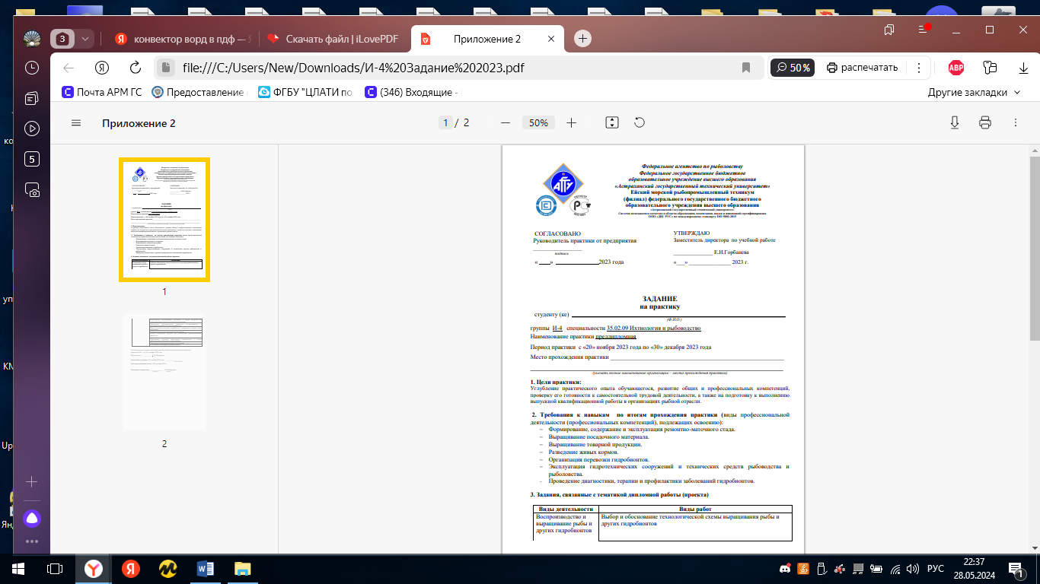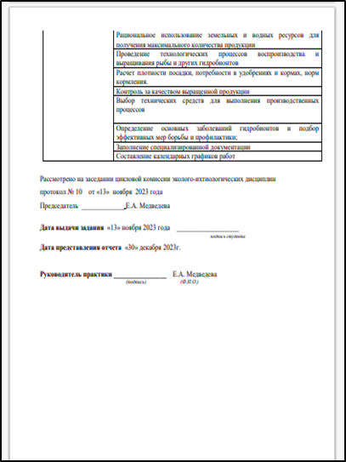

Рисунок 1 – **Образец задания на преддипломную практику**

В период преддипломной практики студент должен выполнить следующие задачи:

* анализ материально - технической базы предприятия по выращиванию гидробионтов;
* анализ биотехники разведения и выращивания гидробионтов;
* ознакомление с основными признаками заболеваний гидробионтов и способами диагностики, борьбы и профилактики;
* ознакомление с правовой базой рыбохозяйственной деятельности и организации работы по охране водных биоресурсов и среды их обитания;
* ознакомление с принципами управления работой структурного подразделения рыбоводческой организации и соответствующими документами;
* поиск, сбор, обработка, обобщение, анализ, оценка и оформление информационных материалов по теме выпускной квалификационной работы.

Прохождение преддипломной практики находит отражение в ВКР по следующим направлениям:

* Контроль качества среды обитания гидробионтов и их учет
* Воспроизводство и выращивание рыбы и других гидробионтов
* Охрана водных биоресурсов и среды их обитания
* Управление работой структурного подразделения предприятия аквакультуры
* Проведение ихтиологических исследований

Преддипломная практика заканчивается написанием и представлением дневника практики, отчета по преддипломной практике и приложений.

Отчет по преддипломной практике служит основой для написания практической и аналитической частей ВКР и содержит необходимую для этого информацию: общая характеристика организации; анализ деятельности организации; выводы и рекомендации по совершенствованию деятельности организации.

К отчету прилагается перечень материалов, собранных для написания дипломной работы.

Студент, не выполнивший программу практики, получивший отрицательный отзыв о работе или неудовлетворительную оценку при защите отчета, не допускается к ВКР.

# **РОЛЬ ПРАКТИКИ В ПОДГОТОВКЕ ВЫПУСКНОЙ КВАЛИФИКАЦИОННОЙ РАБОТЫ**

В период прохождения практики формируются готовность будущих специалистов к трудовой деятельности, их профессиональная самостоятельность и направленность, мотивация к труду.

Выпускные квалификационные работы, выполненные на базе реально действующего предприятия, позволят молодому специалисту профессиональнее ориентироваться в своей будущей деятельности.

Подобного рода работы также позволяют более глубоко изучить проблему, комплексно подойти к ее решению. Предложения и рекомендации студента-практиканта затем могут быть использованы руководством предприятия в своей текущей и перспективной деятельности.

Прохождение практики в течение процесса обучения студента в техникуме на одном и том же предприятии позволит ему накопить всесторонний практический опыт во всех сферах деятельности предприятия. В этом случае выпускная квалификационная работа студента будет выполнена на актуальную, тему, имеющую для предприятия практическое значение.

Ниже приведены фотографии с производственной практики студентов ихтиологического отделения техникума. (рисунок 2-10)

|  |  |
| --- | --- |
| Рисунок 2 – **Студенты Березина К. и Хребет В. производят кормление кумжы на Адлерском ПЭРЗ** | Рисунок 3 – **Студентка Медведева Э. производит УЗИ-диагностику производителям осетровых рыб на ИП Дробот А.Е.** |
| Рисунок 4 - **Студентка Березина К. рассчитывает разовую дозу внесения корма на Адлерском ПЭРЗ** | |
| Рисунок 5 - **Студент Кравченко А. вносит в бассейны соль для профилактической обработки рыбы на Адлерском ПЭРЗ** | |
| Рисунок 6 – **Студенты Березина К. и Хребет В. производят расчистку водосбросного канала на Адлерском ПЭРЗ** | Рисунок 7 – **Студентка Корезина Е. с объектом разведения – радужной форелью на ООО «Лостер»** |
| Рисунок 8 - **Студенты Березина К. и Хребет В. производят чистку бассейна на Адлерском ПЭРЗ** | |
| Рисунок 9 – **Студентка Медведева Э. у бассейна для содержания осетровых рыб в теплое время года на ИП Дробот А.Е.** | |
| Рисунок 10 –**Студентка Ростапша И. в цехе по изготовлению кормов для осетровых рыб на ИП Дробот А.Е.** | |

Результативность практической подготовки студента во многом зависит от активного наставничества со стороны специалистов организации-работодателя. В эффективности прохождения практики студента заинтересованы каждая из сторон, как сам студент, который получает практический опыт, так и предприятие-работодатель, которое может использовать результаты работы практиканта в своей деятельности. Это может быть сбор различных данных о внутренней и внешней среде предприятия, анализ его деятельности, а также новые нестандартные решения, свежие идеи, актуальные для принятия решений по различным направлениям деятельности.

В период прохождения практики работодатель (руководство предприятия) имеет возможность отобрать для себя лучших студентов — будущих молодых специалистов, на основании выполняемых работ по месту практики. Работодателям предлагается посещение защиты выпускной квалификационной работы студентов. По результатам защиты работодатель формирует мнение о студентах и может пригласить лучших из них на работу на свое предприятие.

# **ЗАКЛЮЧЕНИЕ**

Сегодня назначение производственной практики возросло. Оно заключается не только в формировании готовности выпускников к непосредственной профессиональной деятельности на предприятиях и их адаптации к реальным производственным условиям, но и формировании профессионально важных качеств личности специалиста, которое невозможно без тесной связи образовательной организации с работодателями, без создания ими педагогических условий для успешной реализации программы производственной практики на предприятии.

Студенты проходят производственную практику в организациях по профилю специальности на основе договоров, заключаемых между образовательным учреждением и этими организациями, в которых отражаются сроки проведения производственной практики и условия обеспечения безопасности выполнения работ. На предприятии студент приходит с определенной задачей отработать практические навыки по профессиональным модулям.

Однако существует и ряд проблем, связанных с организацией и проведением практик студентов.

1. Студент, попавший впервые в учреждение, не всегда готов быстро адаптироваться к новым социальным условиям, осознать и принять требования, накладываемые профессиональным статусом и эффективно включиться в деятельность данного предприятия. Студент - практикант находится в сложной психологической ситуации и не всегда получает адекватную поддержку со сторону руководителей практики, которые порой предъявляют завышенные требования к уровню его подготовки.

2. Мало уделяется внимания подготовке студентов к адаптации в рабочей среде. Зачастую студент, «погруженный в профессию» на две недели, оказывается в ситуации профессиональной дезадаптации, что может привести к разочарованию в выборе специальности.

3. К сожалению, существует и ряд сложностей в вопросах организации взаимодействия со специалистами учреждений. Предприятия не всегда готовы предоставить возможность для реализации задач той или иной практики, однако, взаимодействие с этим учреждением может предоставить большие возможности студенту в получении профессионального опыта.

4. Отдельного внимания заслуживают вопросы методического руководства такой практикой и вопросы охраны труда студентов, т.к. зачастую руководство предприятий использует студента в качестве бесплатной рабочей силы, не учитывая при этом ограничения, накладываемые КЗОТомт.е студенты не совсем работают по своей специальности, особенно несовершеннолетние.

5. Так же возникает и ряд трудностей при организации практик для студентов, проживающих в других регионах. Чаще всего это связано с невозможностью отслеживания качества работы студента на практике в районах проживания студентов, так как они самостоятельно выбирают предприятия для прохождения практики в районе проживания.

6. Наставничество. Раньше были на каждом производстве наставники, которые закреплялись за практикантами и соответственно уделяли им больше внимания, помогая при адаптации на производстве и в рабочем коллективе, передавая свои профессиональные навыки практического опыта по осваиваемой специальности, проверку профессиональной готовности будущего специалиста к самостоятельной трудовой деятельности. В настоящие время наставники на предприятиях отсутствуют, руководители объясняют это тем, что не хватает опытных кадров которые готовы взять эту ответственность на себя и отсутствие оплаты за наставничество.

7. Отсутствие стимулирования и новых способов мотивации работодателей, участвующих в подготовке специалистов со стороны государства.

Подводя итог вышесказанному можно выделить общие проблемы в организации производственной практики:

- спад производства и закрытие предприятий ограничили возможность получения студентами опыта практической деятельности;

- учреждения и организации не берут на себя ответственность за создание необходимых условий для прохождения производственной практики студентов;

- во многих случаях предприятия в практикантах видят бесплатную дополнительную рабочую силу для подсобной деятельности.

Считаю, что в современных условиях необходимо внедрить механизмы, предусматривающие более активное участие в системе образования предприятий и бизнеса как главных заказчиков образовательных услуг. Для этого необходимо предоставить возможность предприятиям принять участие на любой стадии образовательного процесса в том числе:

- при разработке образовательных программ;

- в преподавании определенных дисциплин;

- в процессе организации производственной практики студентов;

- при аттестации выпускников вузов и др.

- при общественной аттестации образовательных программ и ссузов.

Еще одной интересной формой является совместное инвестирование учебными заведениями и предприятиями различных проектов, в том числе создание производства с совместным их участием.

Таким образом, можно сделать вывод, что в новых условиях процесс обучения приобретает новый смысл, превращаясь в процесс приобретения знаний, умений, навыков и опыта деятельности с целью достижения профессиональных социально-значимых компетенций. Таким образом, производственная практика становится из второстепенного вида учебных циклов дисциплин стержневой основой образовательного процесса в техникуме.

# **СПИСОК ИСПОЛЬЗОВАННЫХ ИСТОЧНИКОВ**

1. ФГОС СПО по специальности 35.02.09 Водные биоресурсы и аквакультура.
2. Федеральный закон от 29.12.2012 № 273-ФЗ "Об образовании в Российской Федерации".
3. Приказ № 885 Минпросвещения России №390 от 05.08.2020 (ред. от 18.11.2020) «О практической подготовке обучающихся».
4. Методическими указаниями по проведению практики и оформлению отчетов для всех специальностей ЕМРПТ ФГБОУ ВО «АГТУ»
5. [https://nsportal.ru](https://nsportal.ru/npo-spo/ekonomika-i-upravlenie/library/2013/04/18/vliyanie-preddiplomnoy-praktiki-na-kachestvo-vkr-i)
6. <https://infourok.ru>